附件3

参会报名及会议位置二维码
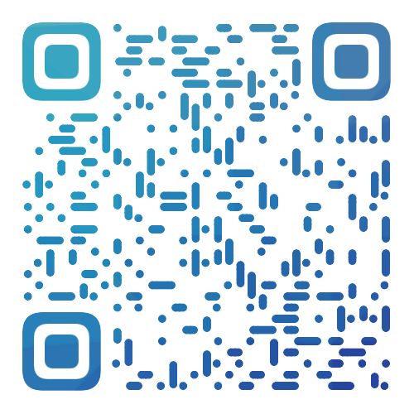参会报名二维码
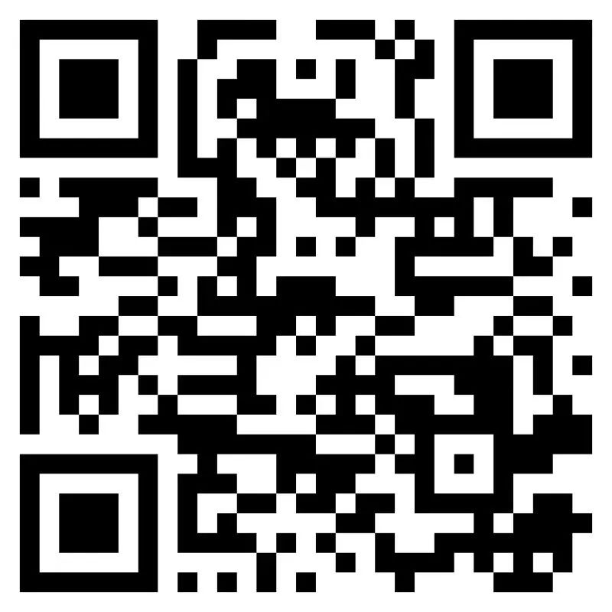会议位置二维码

